|  |  |
| --- | --- |
| **SỞ GIÁO DỤC VÀ ĐÀO TẠO**  **ĐỀ SỐ 2** | **ĐỀ THI CHỌN HỌC SINH GIỎI CẤP TỈNH LỚP 9 TRUNG HỌC CƠ SỞ**  **NĂM HỌC 2024 – 2025**  **Môn: Khoa học tự nhiên 9 (Phần Vật Lí)**  **Thời gian: 150 phút (không kể phát đề)**  *(Đề thi có 2 trang)* |

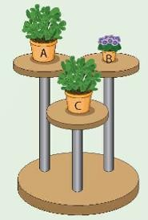**Câu 1 (1 điểm):** Trong hình dưới đây, chậu cây nào có thế năng lớn nhất? Giải thích.

**Câu 2 (1 điểm):** Trong các hình vẽ dưới đây, biết PQ là mặt phân cách giữa không khí và nước, I là điểm tới, SI là tia tới, IN là pháp tuyến. Trong các cách vẽ dưới đây, cách vẽ nào đúng, cách vẽ nào sai? Giải thích.

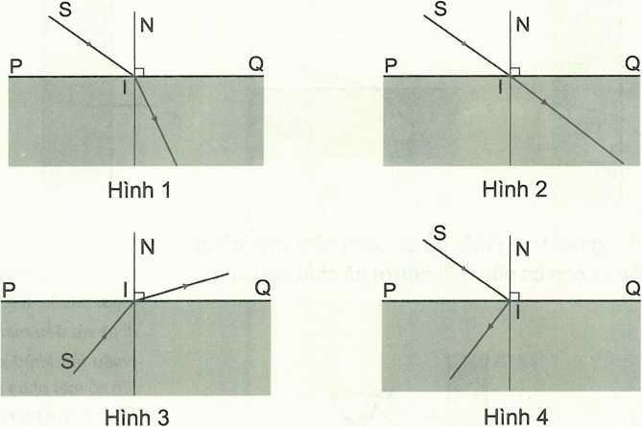

**Câu 3: (5,0 điểm)**

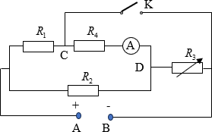Cho mạch điện như hình 1.

Biết UAB = 90V; R1 = 40Ω; R2 = 90Ω; R4 =20Ω; R3

là một biến trở. Bỏ qua điện trở của ampe kế, dây nối và khóa K.

1. Khi R3 = 30Ω, tính điện trở tương đương của đoạn mạch AB và số chỉ của ampe kế trong hai trường hợp:

+) Khóa K mở.

+) Khóa K đóng

**Hình 1**

1. Tìm R3 để số chỉ của ampe kế khi K mở bằng 2 lần số chỉ của ampe kế khi K đóng.
2. Khi khóa K đóng, điều chỉnh biến trở R3 có giá trị là bao nhiêu để công suất tiêu thụ trên R3 đạt cực đại? Tính công suất cực đại đó.

**Câu 4 (6 điểm):** Đặt một vật sáng có dạng đoạn thẳng AB trước một thấu kính hội tụ có quang tâm O; trục chính  và có tiêu cự f = OF = 20cm.

1. 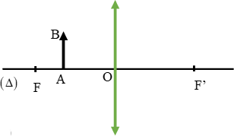Vật đặt vuông góc với trục chính của thấu kính như hình bên. Hãy vẽ ảnh A’B’ của vật qua thấu kính và chứng minh

công thức 1

 1  1

tương ứng với ảnh này.

*OF OA OA*'

1. Vật sáng AB vẫn đặt vuông góc với trục chính của thấu kính và cách thấu kính một đoạn OA = 12cm. Em hãy vận dụng kiến thức hình học để tìm khoảng cách từ ảnh đến thấu kính và khoảng cách từ vật đến ảnh.
2. Đặt vật sáng trên ở một phía của thấu kính, song song với

trục chính và cách trục chính một đoạn h = 20 cm. Biết các điểm A và B cách thấu kính lần lượt là 40 cm và 30 cm. Tính độ lớn ảnh của vật AB qua thấu kính**.**

**Câu 5 (4,0 điểm):** Cho các ampe kế có các thang đo 10mA; 50mA; 100mA; 0,5A; 1A. Mặt chia độ của các ampe kế này có 50 khoảng chia đều nhau.

1. Khi dùng ampe kế có thang đo 1A đo cường độ dòng điện qua một dây xoắn, thấy kim ampe kế lệch đến vạch thứ 40. Hãy ghi kết quả đo được kèm theo sai số đo.
2. Cần chọn thang đo nào để đo cường độ dòng điện bằng 0,028A, kim ampe kế này sẽ lệch đến vạch nào?
3. Một bóng đèn loại (3,8V – 0,3A) mắc vào một mạch điện thấy đèn sáng yếu. Tại sao đèn sáng yếu? Cần dùng ampe kế có thang đo nào và mắc như thế nào để đo cường độ dòng điện qua đèn?

**Câu 6 (1 điểm):** Một học sinh lớp 10 trong giờ lý thầy Hoàng làm thí nghiệm thả một quả câu có khối lượng 250 gam từ độ cao l,5 m so với mặt đất. Hỏi khi vật đạt vận tốc 18 km/h thì vật đang ở độ cao bao nhiêu so với mặt đất? Chọn vị trí được thả làm gốc thế năng. Lấy g = 10 m/s2.

**Câu 7 (1 điểm):** Một ống dẫn sáng hình trụ với lõi có chiết suất n1 = 1,5 và phần bọc ngoài có chiết

suất

n2 

2.Chùm tia tới hội tụ tại mặt trước của ống với góc 2α. Xác định α để tia sáng trong chùm

đều truyền đi được trong ống?



**Câu 8 (1 điểm) :** Khi đưa một vật lên cao 2,5 m bằng mặt phẳng nghiêng, người ta phải thực hiện một công là 3600 J. Biết hiệu suất của mặt phẳng nghiêng là 75%. Tính trọng lượng của vật. Biết chiều dài của mặt phẳng nghiêng là 24 m. Tìm độ lớn của lực ma sát đó?

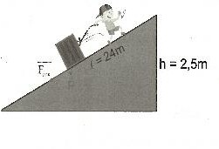

**------------HẾT------------**

**ĐÁP ÁN VÀ LỜI GIẢI CHI TIẾT**

# Câu 1: Hướng dẫn giải

- Ta đã biết rằng vật có trọng lượng càng lớn và ở độ cao càng lớn thì thế năng càng lớn, mà trong 3 chậu trên thì chậu A là vật có trọng lượng lớn nhất (bằng chậu C) khi kích thước 2 chậu là như nhau và lớn hơn chậu B, bên cạnh đó chậu A có độ cao lớn nhất so với mặt đất nên chậu A có thế năng lớn nhất.

# Câu 2: Hướng dẫn giải

Hình 1 vẽ **đúng**. Khi chiếu xiên góc tia sáng từ không khí vào nước thì góc khúc xạ nhỏ hơn góc tới.

Hình 2 vẽ **sai**. Khi chiếu xiên góc tia sáng từ không khí vào nước thì góc khúc xạ phải nhỏ hơn góc tới.

Hình 3 vẽ **đún**g. Khi chiếu xiên góc tia sáng từ nước ra không khí thì góc khúc xạ lớn hơn góc tới.

Hình 4 vẽ **sai**. Tia khúc xạ và tia tới nằm khác phía đối với pháp tuyến.

# Câu 3: Hướng dẫn giải

a. + Khi K mở, mạch có dạng:

 *R*1*ntR*4  / / *R*2  *ntR*3

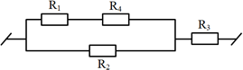

*R*  *R*2  *R*1  *R*4   9040  20  30

2 1 4

124 *R*   *R*  *R*  90  40  20

Điện trở tương đương đoạn mạch AB:

*Rtđ*  *R*124  *R*3  36  30  66

Cường độ dòng điện mạch chính:

*I*  *U*

*Rtđ*

 90  15 *A*

66 11

Có *U*

124  *I*.*R*124

 15 .30  450 *V*

11 11

450

Suy ra: *I*

 *U*124  11  15 *A*  *I*

. Vậy số chỉ ampe kế là 15 *A*

14 40  20 22 *A* 22

*R*

14

+ Khi K đóng, mạch có dạng:

*R*1 / / *R*2*nt*  *R*3 / / *R*4 

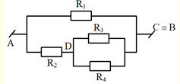*R*  *R*3 *R*4  30.20

 12

34 *R*  *R* 30  20

3 4

*R*234  *R*2  *R*34  90 12  102

*R*  *R*1*R*234

*tđ*

 40.102  2040 



*R*1  *R*234

40 102 71

*I*  *U*234  *U*

 90

 15 *A*

234

*R*234 *R*234

102 17

*U*34  *I*234 *R*34

 15 .12  180 *V*

17 17

180

*I*  *I*

 *U*4  *U*34  17  9 *A*

*R*4 *R*4

*A* 4

20 17

b. + Khi K mở, mạch có dạng: Tương tự phần a, ta có:

 *R*1*ntR*4  / / *R*2  *ntR*3 .

*I*  *I*

 *U*124  *I*.*R*124  *I*. *R*124  *U* . *R*124  *U*

. *R*124 

90 . 30  45

*A* 14

*R R R R R R*  *R R* 30  *R* 60 30  *R*

14 14 14 *tđ* 14 124 3 14 3 3

+ Khi K đóng, mạch có dạng: Tương tự phần a, ta có:

*R*1 / / *R*2*nt*  *R*3 / / *R*4 

*R*3 *R*4

20*R*3

*I*  *I*

 *U*34  *I*234 *R*34  *U*

. *R*34  *U*

. *R*34  *U*

. *R*3  *R*4 

90 . 20  *R*3

*A* 4 *R R R R R*

4 4 234 4 2 34 4 4

 *R R*

*R*  *R*3 *R*4 *R*

90 

20*R*3 20

2 *R*  *R* 20  *R*

3 4 3

Vì số chỉ của ampe kế khi K mở bằng 2 lần số chỉ của ampe kế khi K đóng nên:

20*R*3

45

30  *R*3

 2.

90 

90

20*R*3

20  *R*3

. 20  *R*3

20

⇒ *R*3

 20

c. Khi K đóng, mạch có dạng: Theo b) ta có:

*R*1 / / *R*2*nt*  *R*3 / / *R*4 

*I*  *I* 

20*R*3

90 . 20  *R*3 

9*R*3

⇒ *U*  *I R* 

9*R*3

.20 

180*R*3  *U*

*A* 4

90 

20*R*3

20 180 11*R*

4 4 4

180 11*R*

180 11*R* 3

20  *R*3

3 3 3

*U* 2  180*R* 2 1

180*R*

180

Suy ra:

*P*3  3   3  .

 3 

*R*  180 11*R*  *R*



*R*3

180 11*R* 2

 2

3 3 3 3

*R*3



*R*3

 180 11 

Theo Cauchy:

*R*3

180 11

 2

 

 

 12 .

180.11



55

Dấu “=” xảy ra khi:



*R*3

180

 11

⇒ *R*3

 180 

11

Công suất cực đại:



*R*3

*P*3*max* 

180

12 55 2

 1 W

44

# Câu 4 Hướng dẫn giải

1. Hình vẽ:

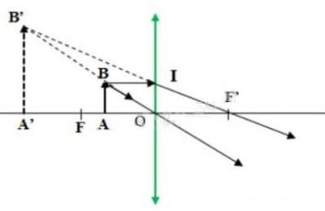

Bằng cách xét các tam giác đồng dạng, ta có:

*OA*' *B* '

*O*IF'

*OAB*  *A*' *B* '  *OA*'

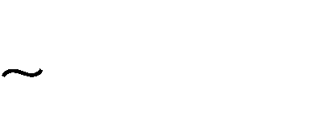*AB OA*

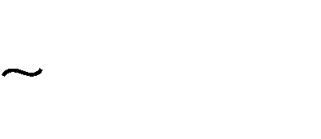A'B'F'  *A*' *B* '  *A* ' *F* '  *OA* ' *OF* '

(1)

(2)

*AB OF* ' *OF* '

Từ (1) và (2) suy ra: 1  1  1

*OA OA*' *OF*

1. Ta có:

*OA*' *B* '

*OAB*  *A*' *B* '  *OA* '  *OA* '

(1)

*AB OA* 12

*O*IF'

*A*' *B* ' *F* '  *A*' *B* '  *A* ' *F* '  *OA* ' *OF* '  *OA* ' 20

(2)

*AB OF* '

Từ (1) và (2) suy ra: *OA*'  30 cm

*OF* ' 20

Khoảng cách từ vật đến ảnh: AA'  *OA*' *OA*  30 12 18 cm.

1. Hình vẽ:

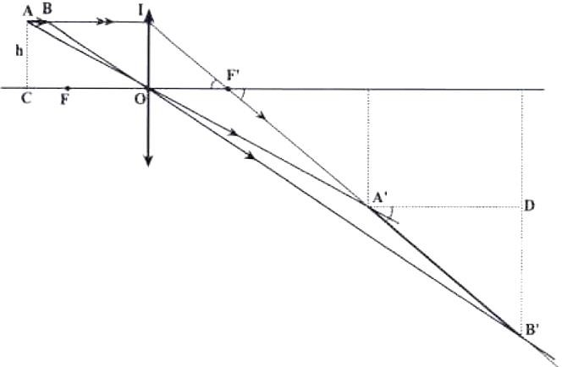

Vì *OI*  *OF* '  20 cm nên *OIF* ' vuông cân và Ta có:

*IF* '  20

cm.

*A*'OF'



2

A'AI  *A*' *F* '  *OF* '  20  1

*A*' *I AI* 40 2



2

⇒ *A*' *F* '  1 *A*' *I*  *A*' *I*  2*IF* '  2.20.



2

2

 40 cm

+ *B* 'OF'

*B* ' *BI*  *B* ' *F* '  *OF* '  20  2

*B* ' *I BI*

⇒ *B* ' *I*  3 *B* ' *F* '  *B* ' *I*  3*IF* '  3.20 2



2



2



2

30 3

 30 cm



2



2

Vậy

*A*' *B* '  *B* ' *I*  *A*' *I*  60

− 40

 20 cm

# Câu 5. Hướng dẫn giải

1. Giá trị mỗi khoảng chia của ampe kế với thang đo 1A là 1*A*  0, 02 *A* .

50

* Như vậy sai số của ampe kế này là 0,01A
* Kim ampe kế lệch đến vạch thứ 40 là

*I*  0, 02.40  0,80*A*

* Kết quả kèm theo sai số là

*I*  0,80  *A*  0, 01 *A*

1. Cần chọn ampe kế có thang đo 50mA.

* Giá trị mỗi khoảng chia của ampe kế với thang đo 50mA là 50*mA*  1*mA*

50

* Kim ampe kế này lệch tới vạch thứ 28.

1. Đèn sáng yếu là do cường độ dòng điện qua đèn nhỏ hơn 0,3A.

* Cần dùng ampe kế có thang đo 0,5A.
* Mắc ampe kế này nối tiếp với đèn.

# Câu 6: Hướng dẫn giải

- Ta có v = 18 km/h = 5 m/s.

- Gọi A là vị trí ném, B là vị trí có vận tốc 18 km/h. Khi đó

W  0

A



W  1 mv2  Ph  1 mv2 10mh

 B

2 2

* Áp dụng bảo toàn cơ năng 0  1 mv2 10mh  h  1, 25 m.

2

* Vậy vật cách mặt đất một độ cao h = h0 - z = 1,5 - 1,25 = 0,25 m.

# Câu 7: Hướng dẫn giải

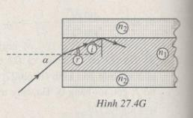

Ta phải có i  i  sin i  n2

th n

Nhưng cos r  

1

1 sin2 r

sin2  n2 0

1

sin2 

n2

1

n2  n2

1 2

Do đó 1  2  sin    0, 5    30

n2 n2

1 1

# Câu 8: Hướng dẫn giải

Công có ích để nâng vật lên độ cao h  2,5 m tính từ biểu thức

H  Aci

Atp

⇒ Aci  H.Atp

 0, 75.3600  2700 J.

Mặt khác A

 P.h nên suy ra trọng lượng của vật P  Aci  2700  1080 N.

ci h 2, 5

Công để thắng lực ma sát Ams  Atp  Aci  3600  2700  900 J.



Ams  900

24

Từ công thức A

ms  Fms

⇒ độ lớn của lực ma sát Fms



 37, 5 N. Tài liệu được chia sẻ bởi Website VnTeach.Com

https://www.vnteach.com